广州市不动产登记网上申请系统
增量房转移登记业务网上申办
系统操作指引

广州市规划和自然资源局
2023年8月

目录
第1章 软件运行环境 4
第2章 企业注册与登录 4
2.1. 使用经办人账号登录 4
2.1.1. 企业账号注册指引 4
2.1.2. 经办人账号绑定 7
2.1.3. 经办人账号登录 10
2.2. 法人代表使用营业执照登录 11
2.2.1. 下载电子证照 11
2.2.2. 扫码登录 16
第3章 业务申请流程 17
3.1. 业务申请 17
3.2. 附件上传 23
3.3. 问询表填写 24
3.4. 提交至电子签章签名确认 25
3.5. 购房人、抵押权人代理人电子签名确认 25
3.6. 企业确认 25
3.6.1. 电子签章确认 25
3.6.2. 非签章确认 26
3.7. 完成网上申请 27
第4章 用户中心 27
4.1. 我的申请 27
4.1.1. 已申请 27
4.2. 业务确认 28
4.2.1. 待确认 28
4.2.2. 我的案件 28
4.3. 开发商批量申请 29
4.3.1. 批量案件待申请 29
4.3.2. 批量案件待提交 29

软件运行环境
系统访问地址：https://bdcws.gzlpc.gov.cn/gzwwsq/
浏览器：谷歌 Chrome、微软 IE(使用 IE10 及以上)等。

企业注册与登录

使用经办人账号登录

企业账号注册指引
在【法人登录】下选择【立即注册】，即可进入省统一认证平台注册页面（此处可通过访问广东政务网https://www.gdzwfw.gov.cn/进行登录），企业注册流程分为【输入基础信息】-【实名核验】-【注册完成】。
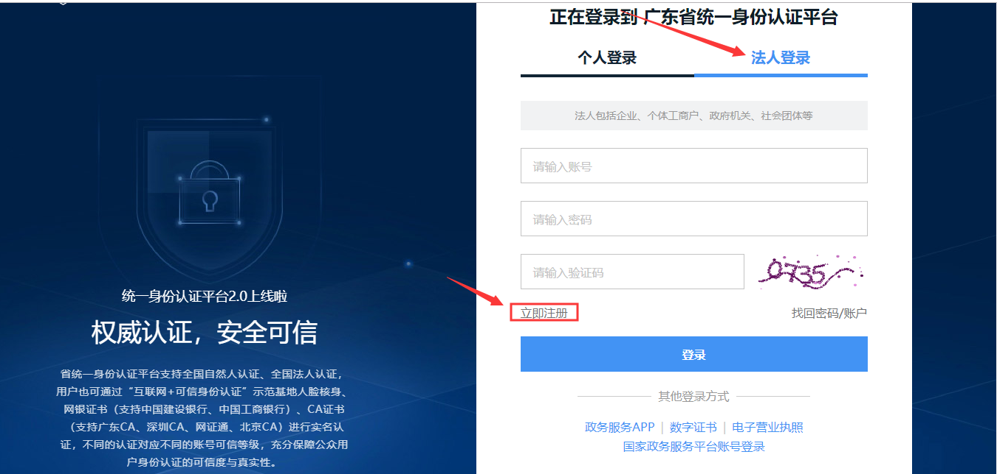
图 2-1企业注册

图 2-2企业注册流程
所需要填写的信息有：
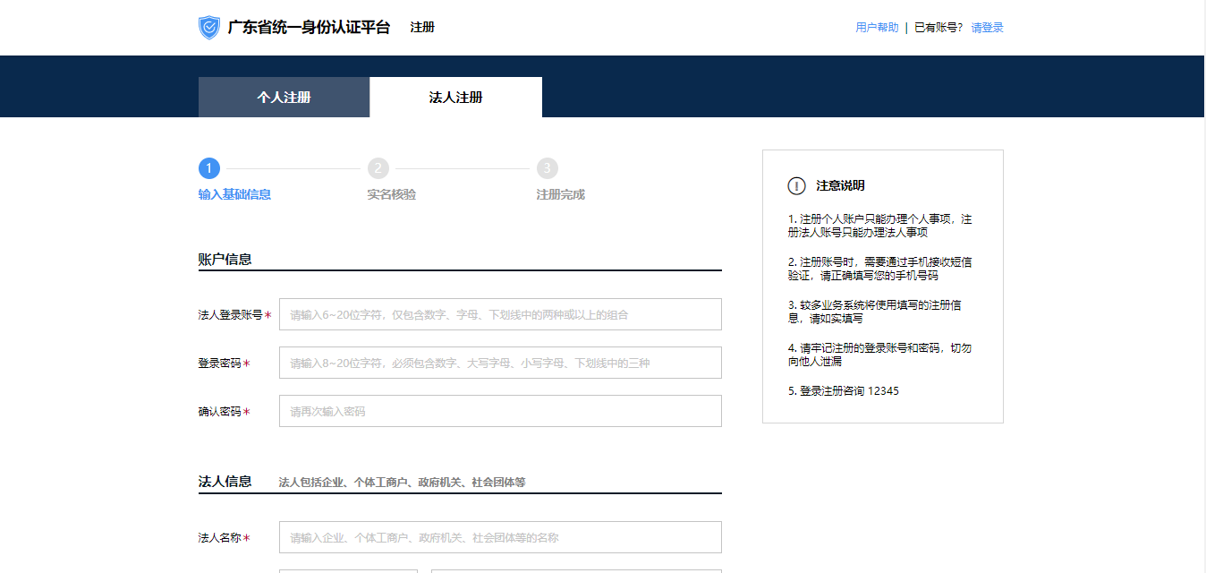
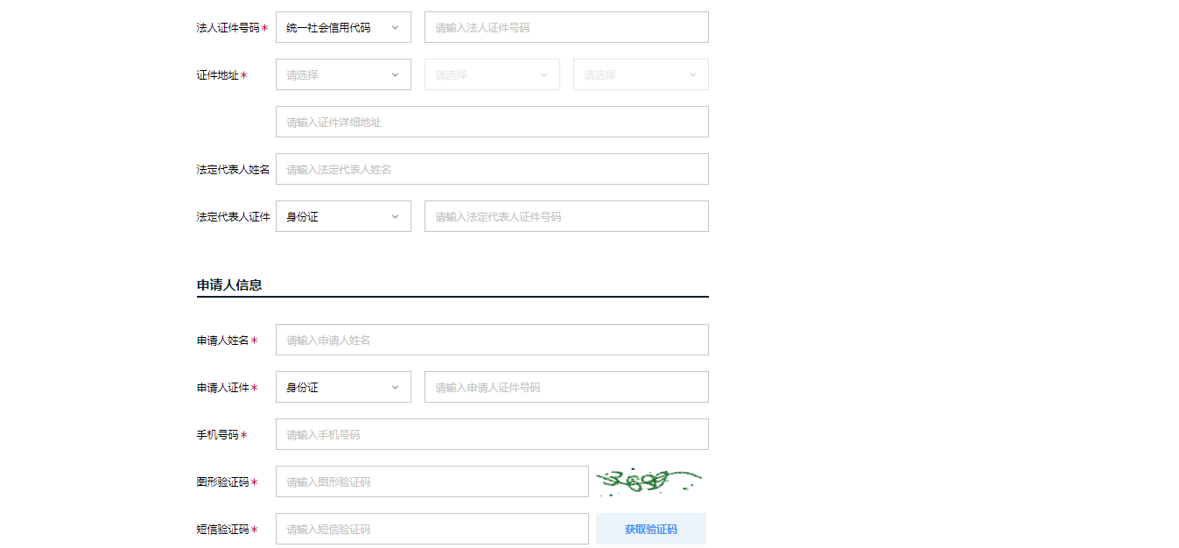

图 2-3企业注册填写信息
可选择的实名核验方式：
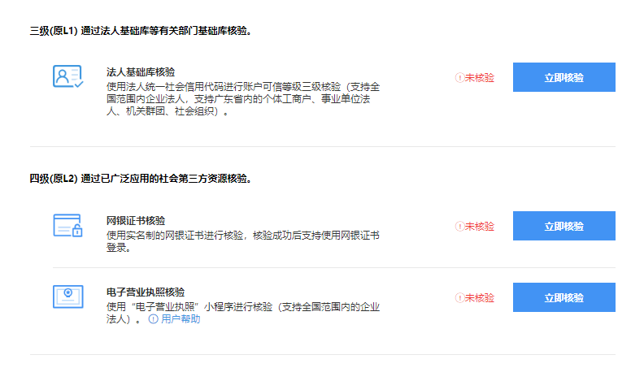
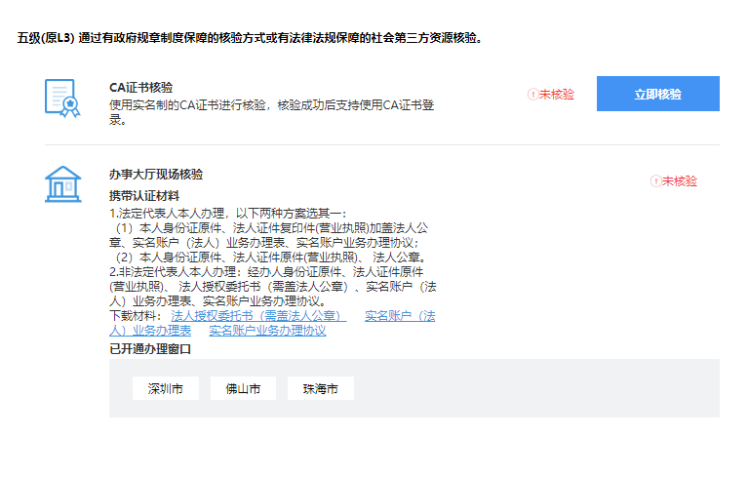
图 2-4企业注册实名核验
如有其他问题，省统一平台可查看对应的用户帮助：
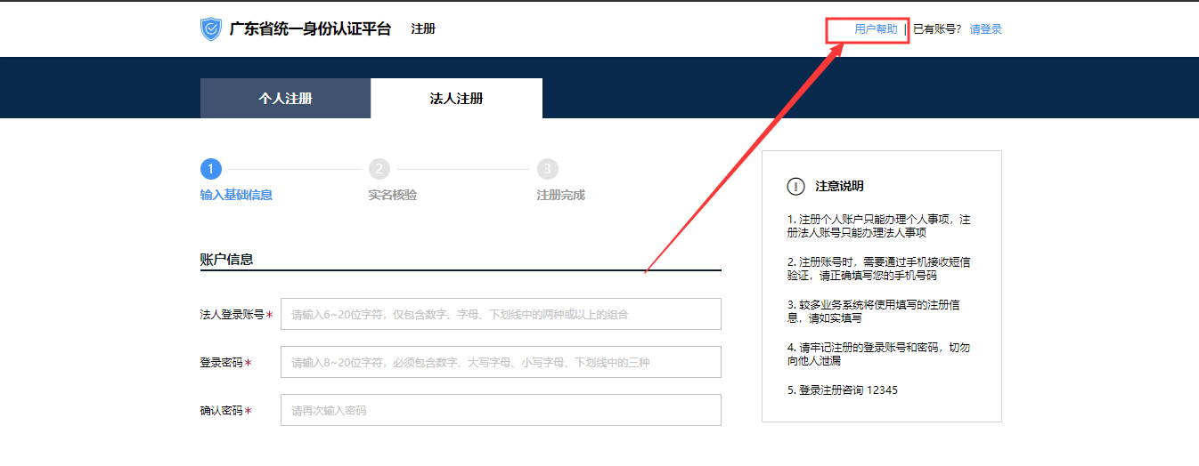
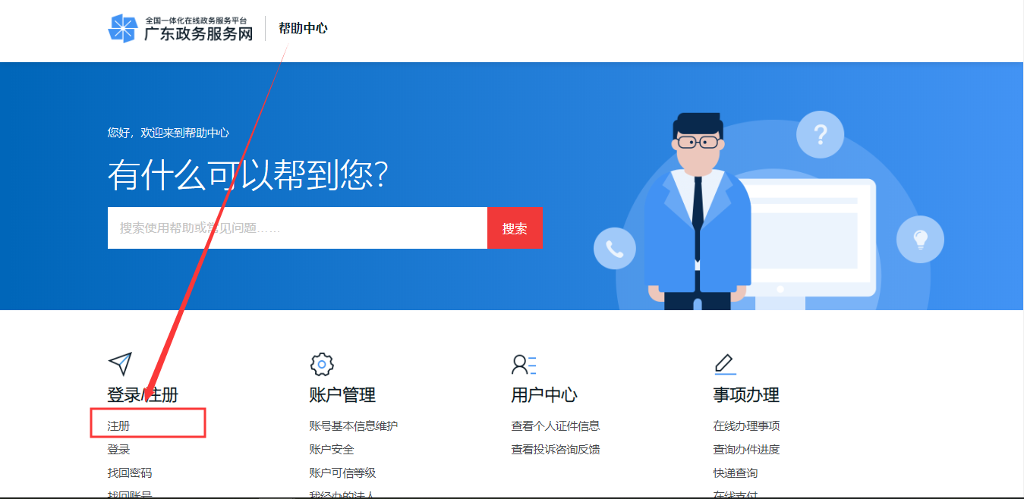
图 2-5查看帮助

经办人账号绑定
登录已注册的企业账号，进入【账号管理】。
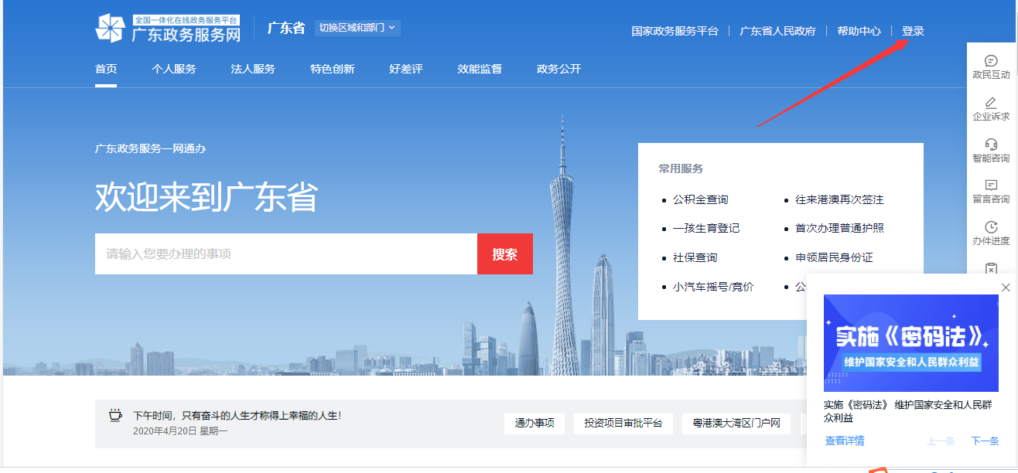
图 2-6广东政务网登录
- 在【我的经办人】-【立即添加】，添加对应经办人（即对应个人账号）。
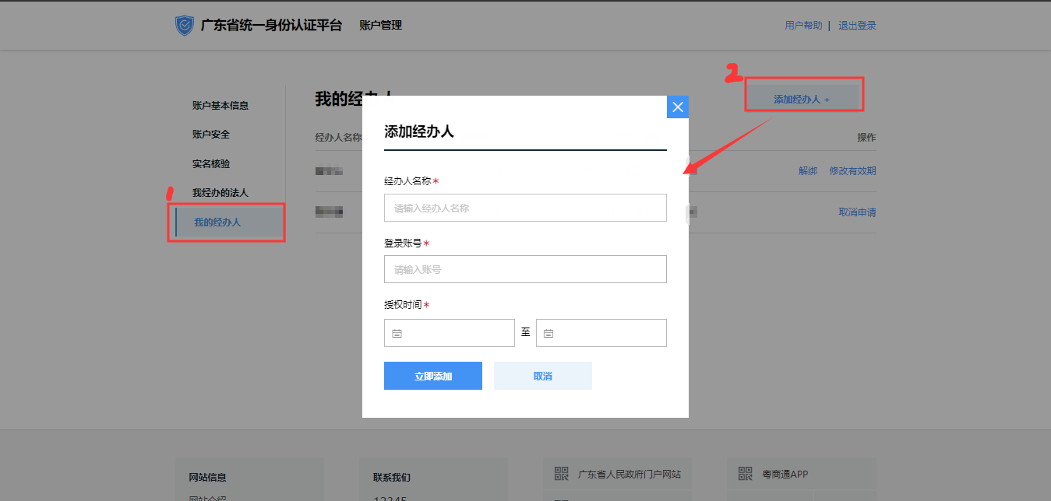
图 2-7添加我的经办人
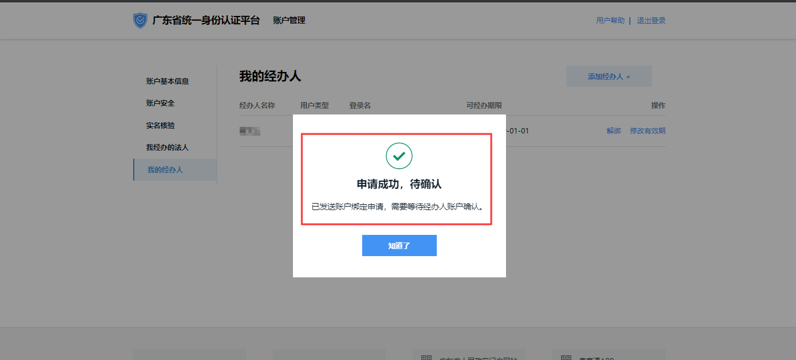
图 2-8点击添加后
- 到对应经办人账号下进行验证
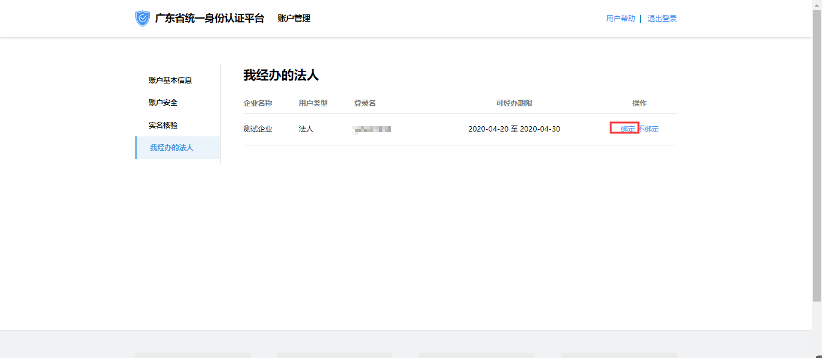
图 2-9点击绑定
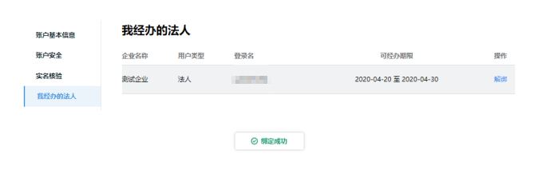
图 2-10绑定成功

经办人账号登录
经办人通过广州市不动产登记网上申请系统（https://bdcws.gzlpc.gov.cn/gzwwsq/），选择个人登录，使用经办人的账号进行登录，输入账号名、密码和验证码，选择经办的企业信息进行登录。
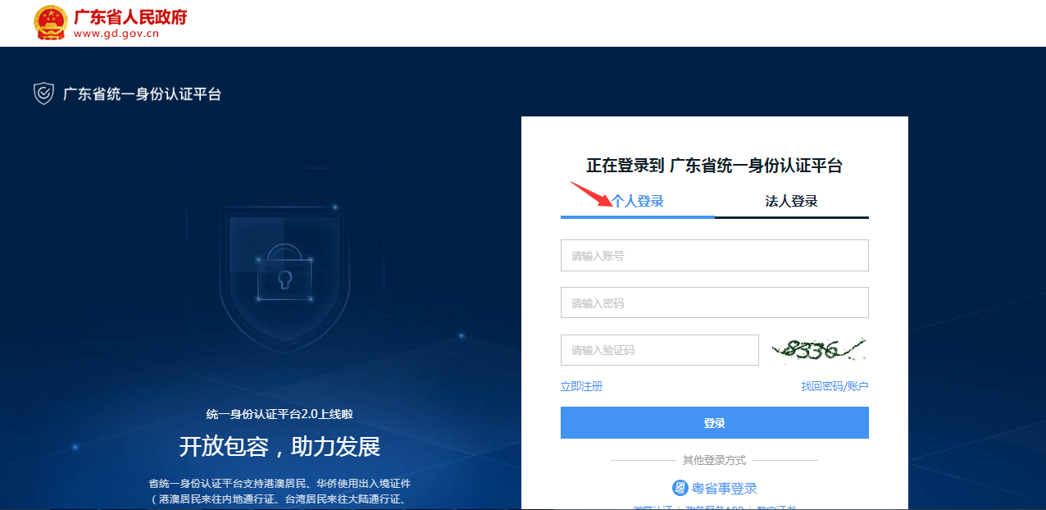
图 2-11登录方式选择
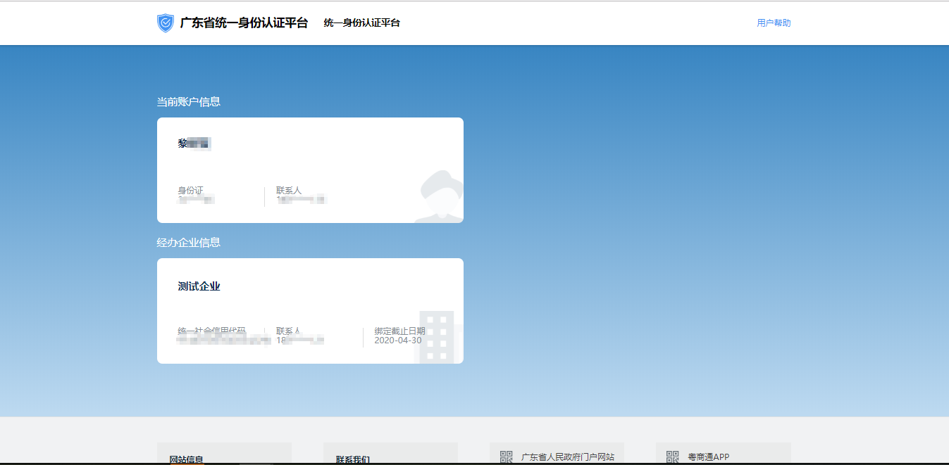
图 2-12选择对应账号
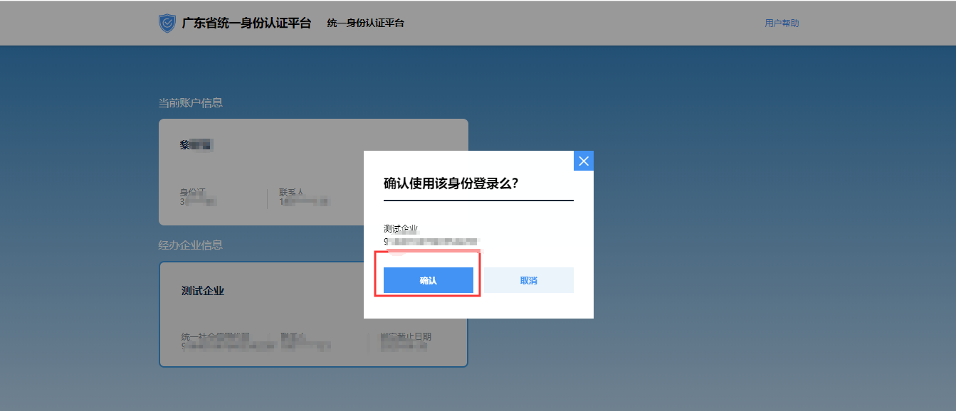
图 2-13确定账号

法人代表使用营业执照登录

下载电子证照
1、选择【电子营业执照】。
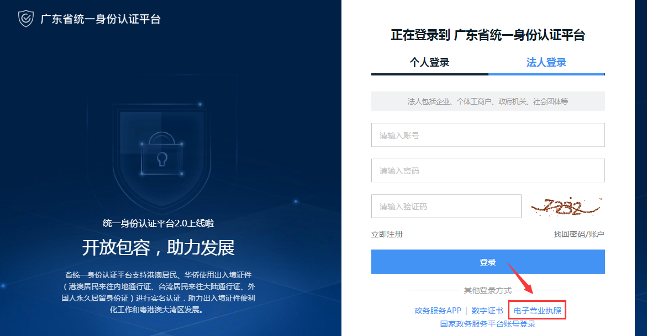
图 2-14电子营业执照登录
2、使用手机微信扫一扫。
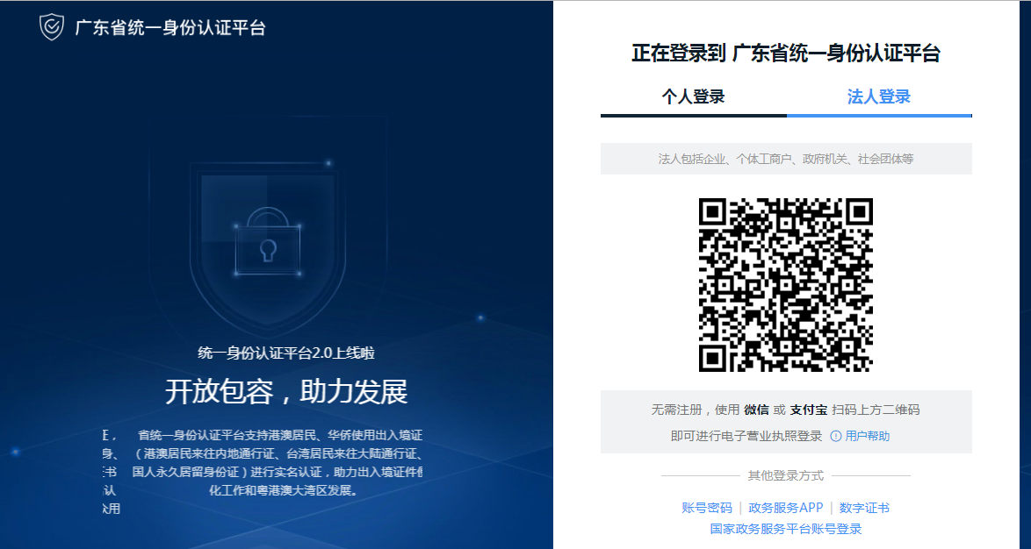
图 2-15电子营业执照登录2
3、下载执照。手机版电子营业执照的首次领取只能由法定代表人通过手机等移动终端完成。法定代表人领取手机版电子营业执照后，可自行或授权证照管理人员保管、持有、使用电子营业执照。
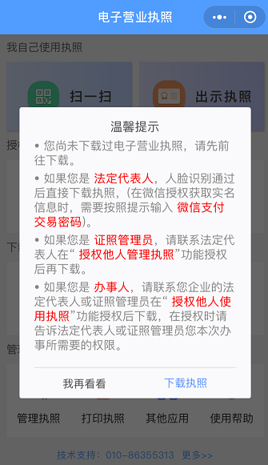
图 2-16下载执照
其下载流程主要分为以下几步：
1）进行实名认证，只有通过实名认证才可以下载执照；如果实名认证不通
过，需要到当地的市场监管部门下载电子营业执照。
微信小程序：
先输入微信支付密码，获取微信账号的实名信息，包括姓名和证件号码。
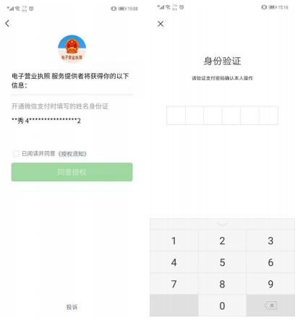
图 2-17获取信息
进行人脸识别，完成实名认证。
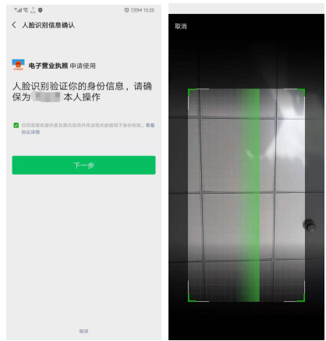
图 2-18人脸识别验证
2）通过实名认证后，选择企业所在的登记地，显示该登记地的所有可下载和已下载的执照记录，在“可下载执照记录”中选择企业名称，下载该企业的电子营业执照。
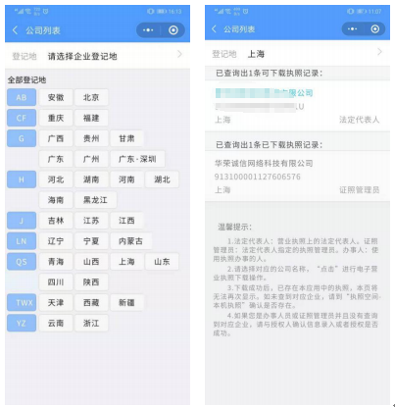
图 2-19获取营业执照

3）下载电子营业执照前，需要阅读并同意《执照下载声明》。如果本 APP 上修改过密码，下载时需要输入修改后的密码。
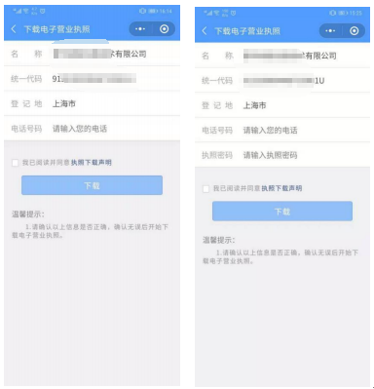
图 2-20需要阅读并同意《执照下载声明》
4）执照下载成功后，可以继续下载其他的执照；也可以修改本手机当前 APP
已经下载的所有执照的密码，或者返回主页进行其他的操作。
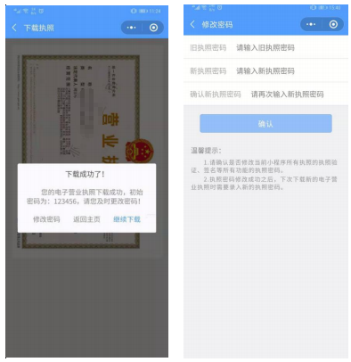
图 2-21下载营业执照

扫码登录
1、使用微信扫一扫电子营业执照登录二维码进行登录。
图 2-22电子营业执照登录
- 选择电子营业执照进行验证，验证通过后，点击“授权登录”，即可在电脑端登录该企业。
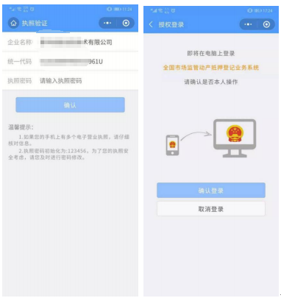
图 2-23授权登录
3、登录成功后，进入广州市不动产登记网上申请系统。

业务申请流程

业务申请
登录系统后，查看用户须知。
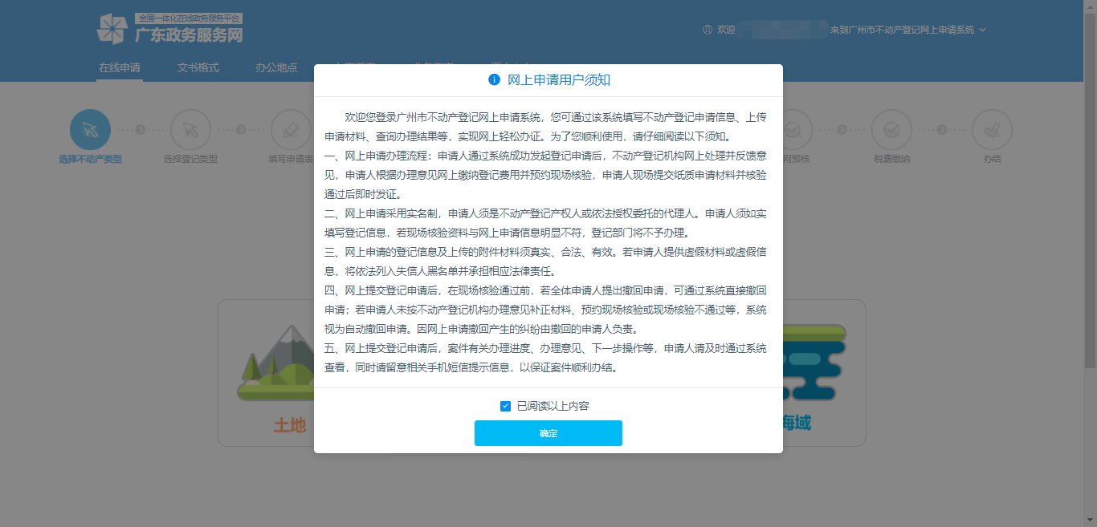
图 3-1查看用户须知
选择对应用户类型后进入系统。
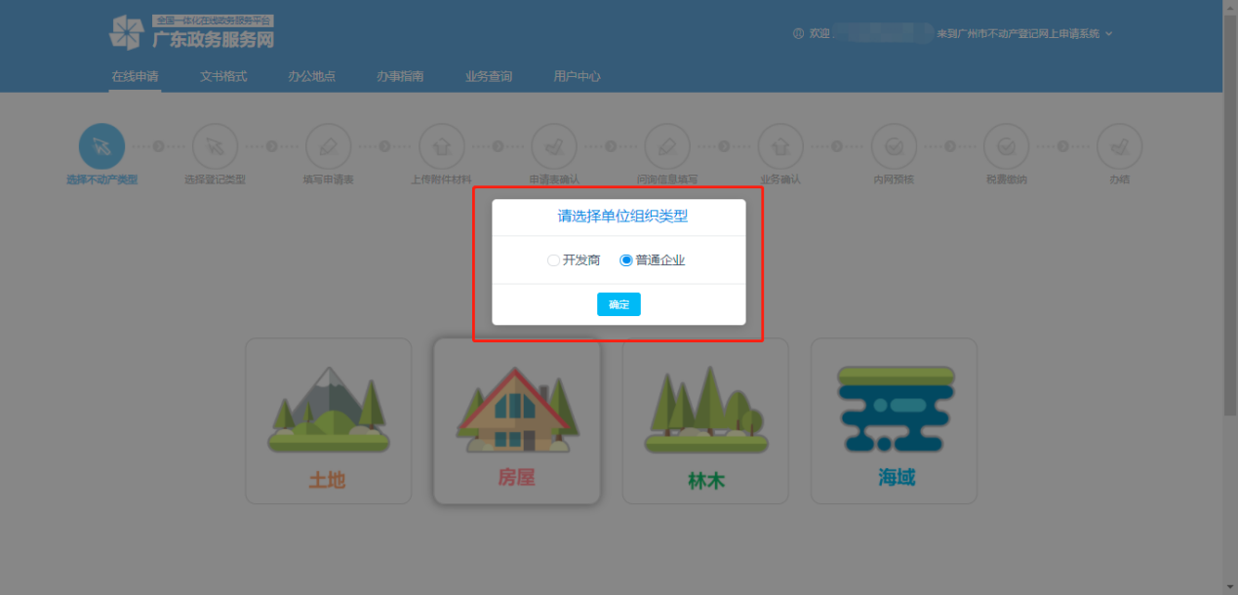
图 3-2选择用户类型
申请操作流程：
- 按照办理业务【选择不动产类型】，界面如下：
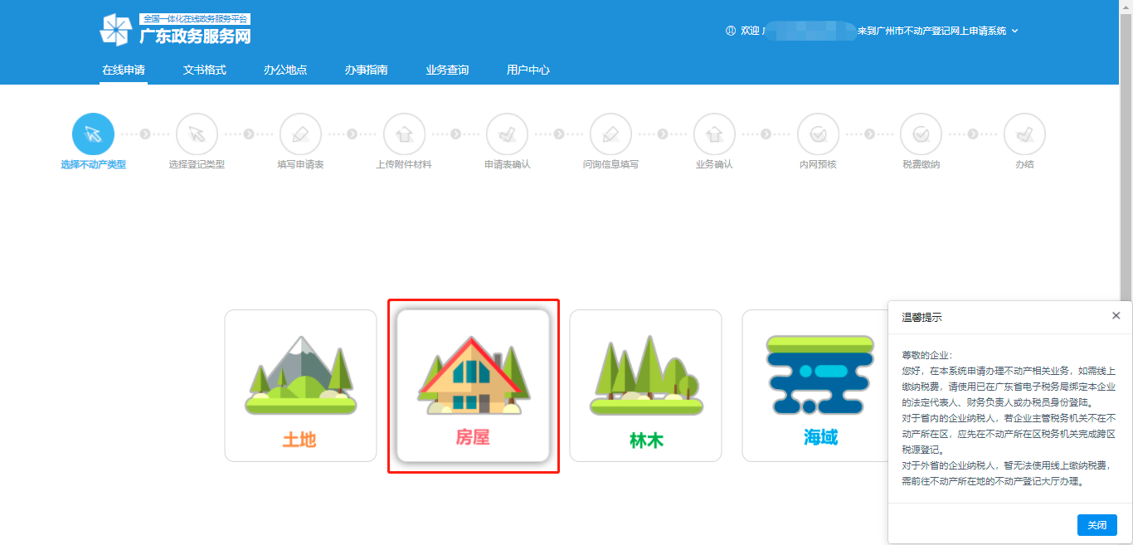
图 3-3选择不动产类型
- 选择所需申请的【网上申办】登记业务类型。
注：申请已办理预告且有委托的增量房转移、增量房转移+抵押业务不需要购房人做电子签名确认。
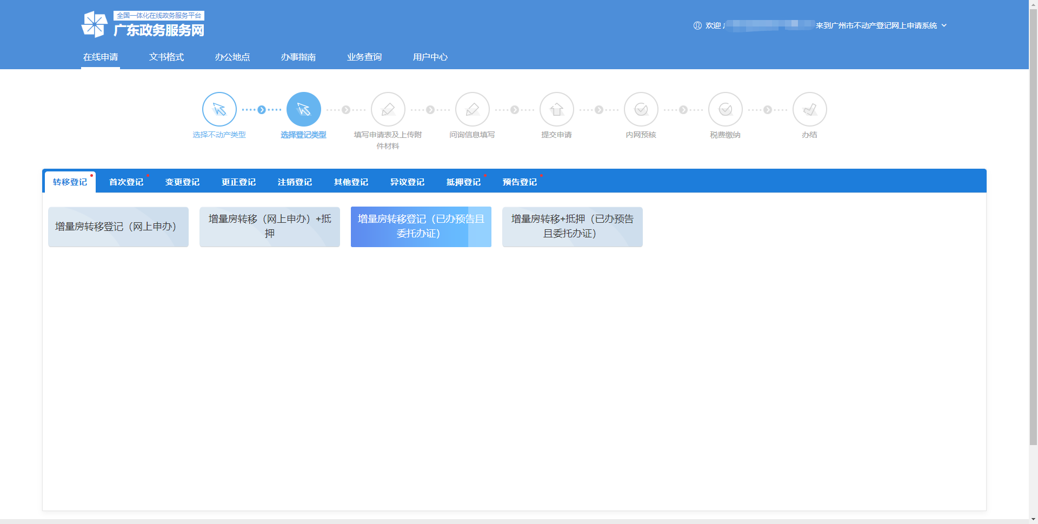
图 3-4选择不动产登记类型
- 选择项目
系统根据登录账号名称及证件号码，查询开发商名下项目。
注：系统通过匹配当前用户的企业名称和登记簿权利人名称获取名下项目数据。
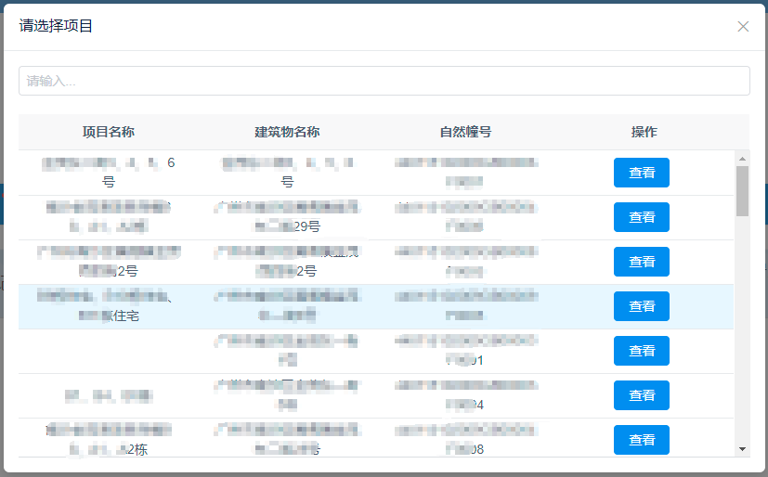
图 3-5项目列表
- 选择单元，创建业务
- 勾选需要申请的单元。
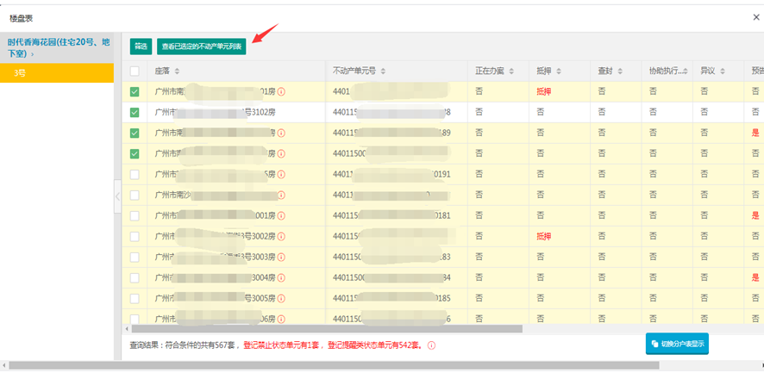
图 3-6楼盘表界面
- 点击【确定】创建业务，或点击【移除】将单元移除。
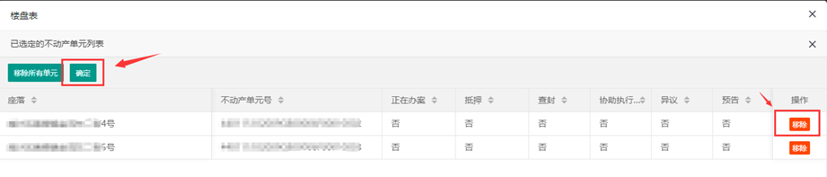
图 3-7创建业务
- 填写申请表
- 填写申请人信息，涉及抵押的业务，需要填写抵押权人信息。
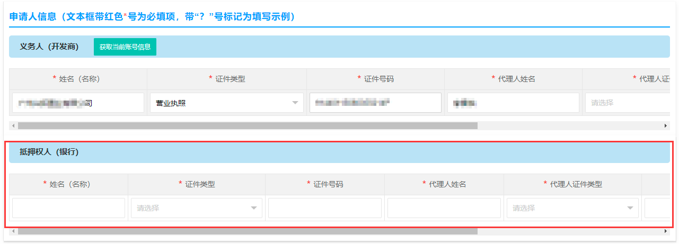
图 3-8申请人信息
- 点击保存后，点击【更多】按钮，可进行批量编辑。
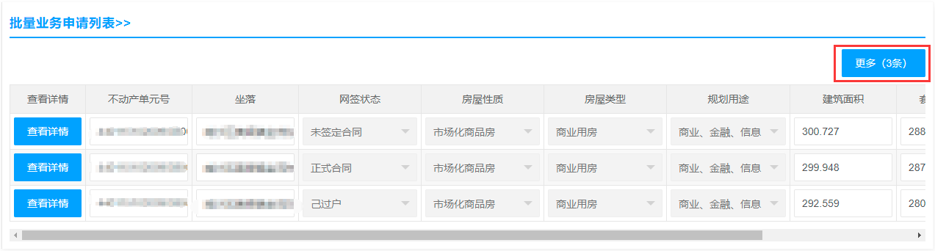
图 3-9批量申请列表
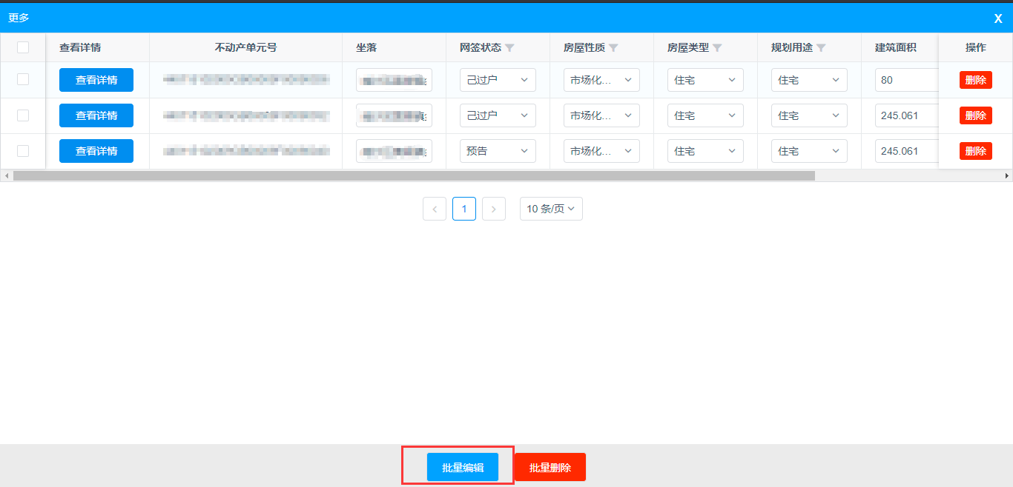
图 3-10批量编辑
- 点击【查看详情】，完善申请信息。
注：需先进行保存，才能点击【查看详情】按钮。
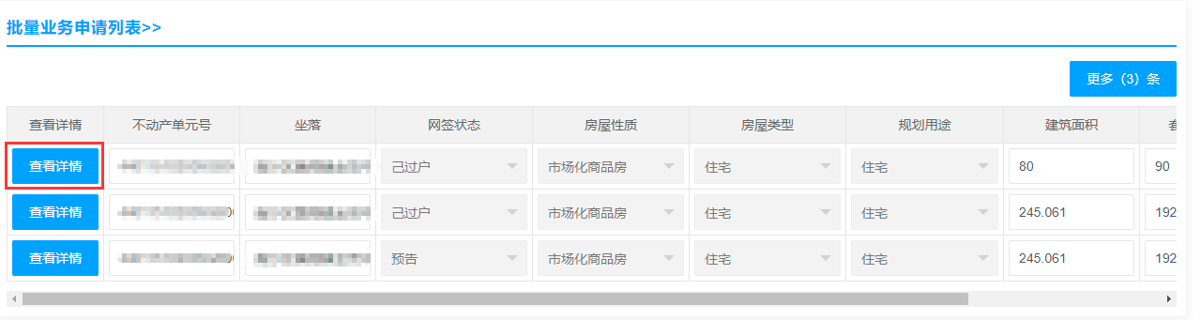
图 3-11批量申请列表

图 3-12标记完税状态
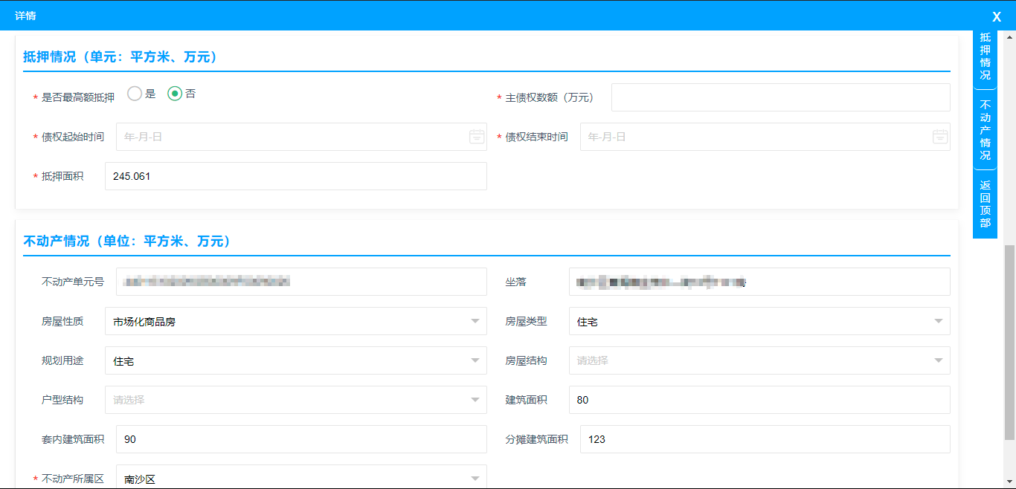
图 3-13详细信息界面

附件上传
附件上传分为两部分，【共享材料清单】部分，上传材料之后，点击【共享】按钮，将材料共享给每个子案；【业务清单】部分，可点击【编辑】按钮，进入子案的上传材料页面，可使用手机扫描二维码上传，也可在电脑端上传。
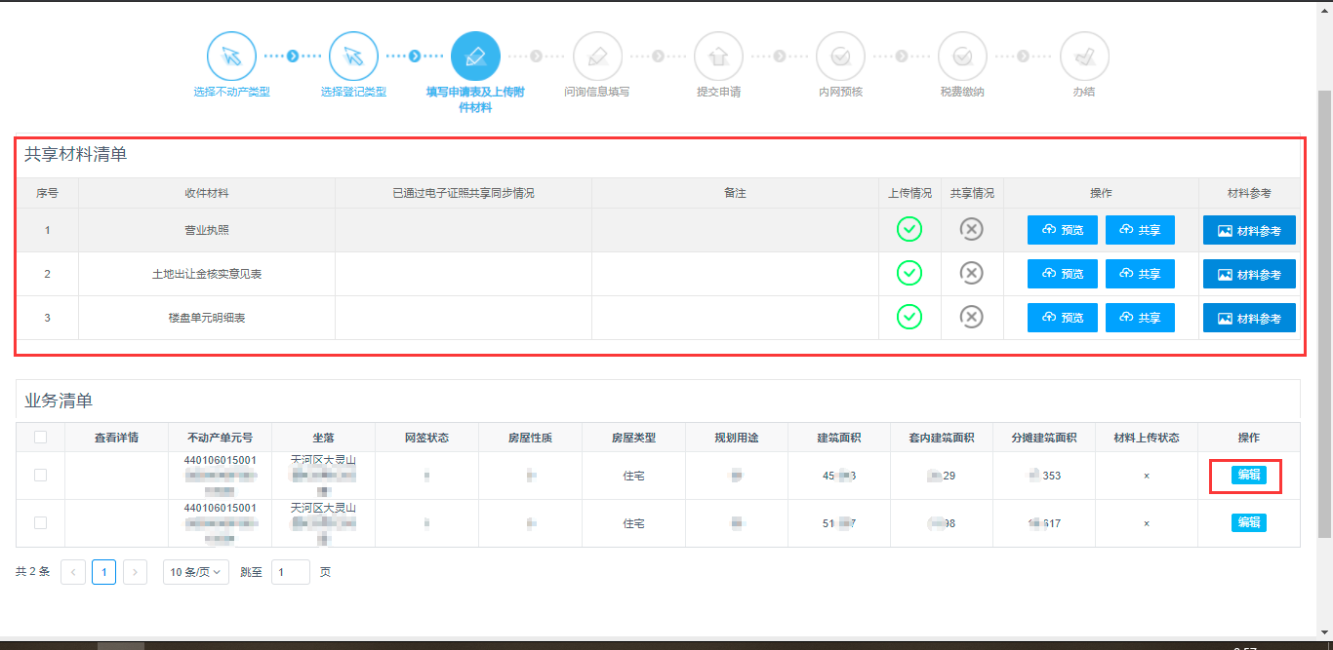
图 3-14材料上传页面
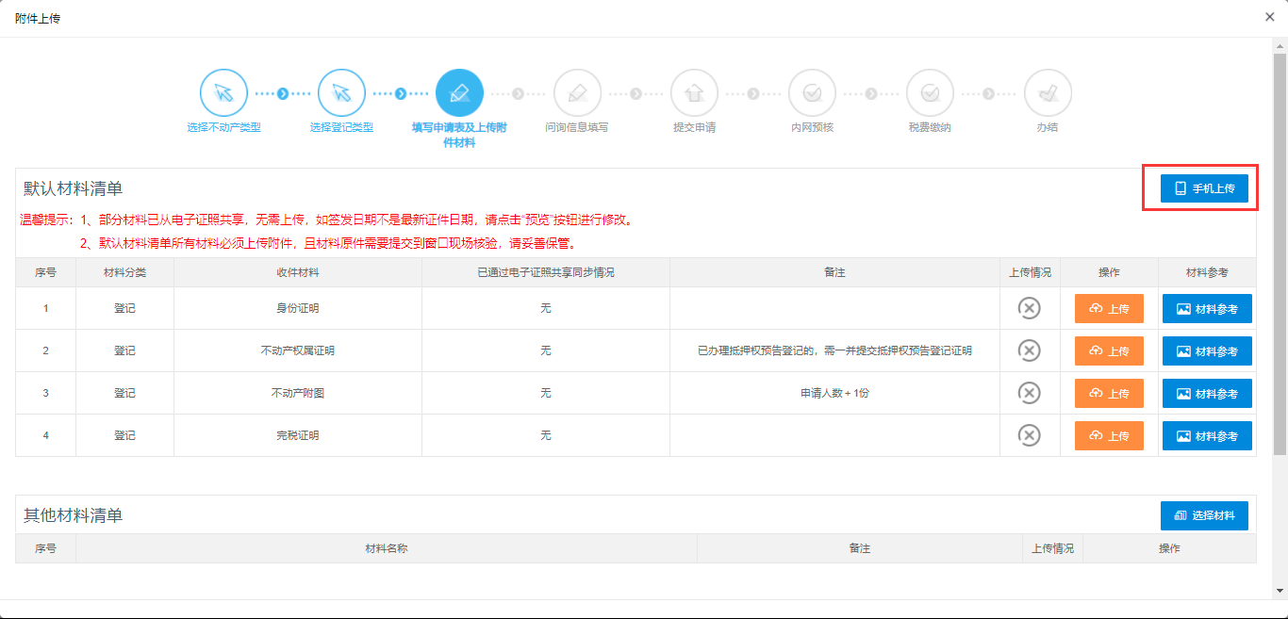
图 3-15上传子案材料

问询表填写
选择要填写的子案，点击【编辑】按钮进入到问询表页面，填写后点击保存提交。
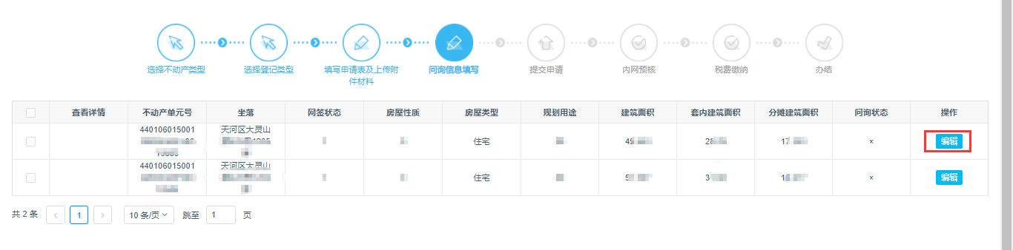
图 3-16案件问询列表
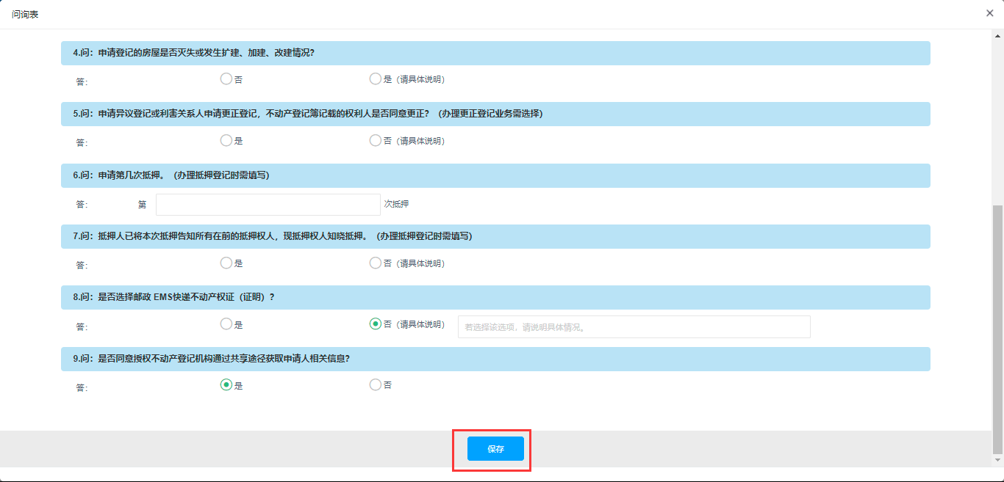
图 3-17问询表

提交至电子签章签名确认
上传附件并填写问询表后，提交到电子签章签名确认。
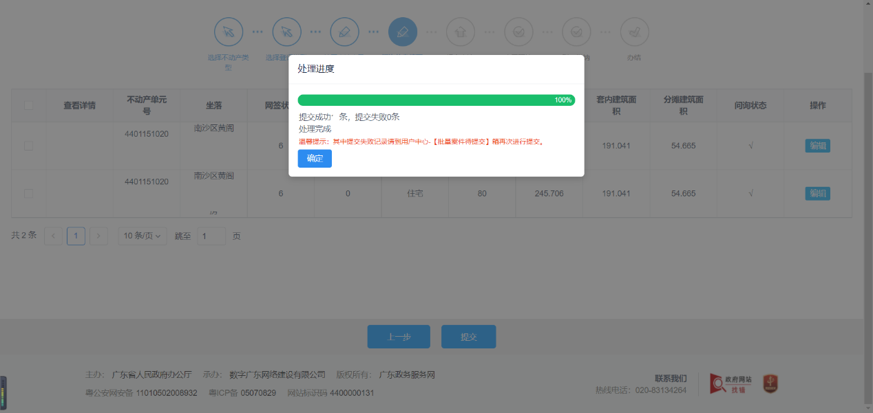
图 3-18提交成功提示

购房人、抵押权人代理人电子签名确认
购房人、抵押权人代理人扫描二维码做电子签名确认。
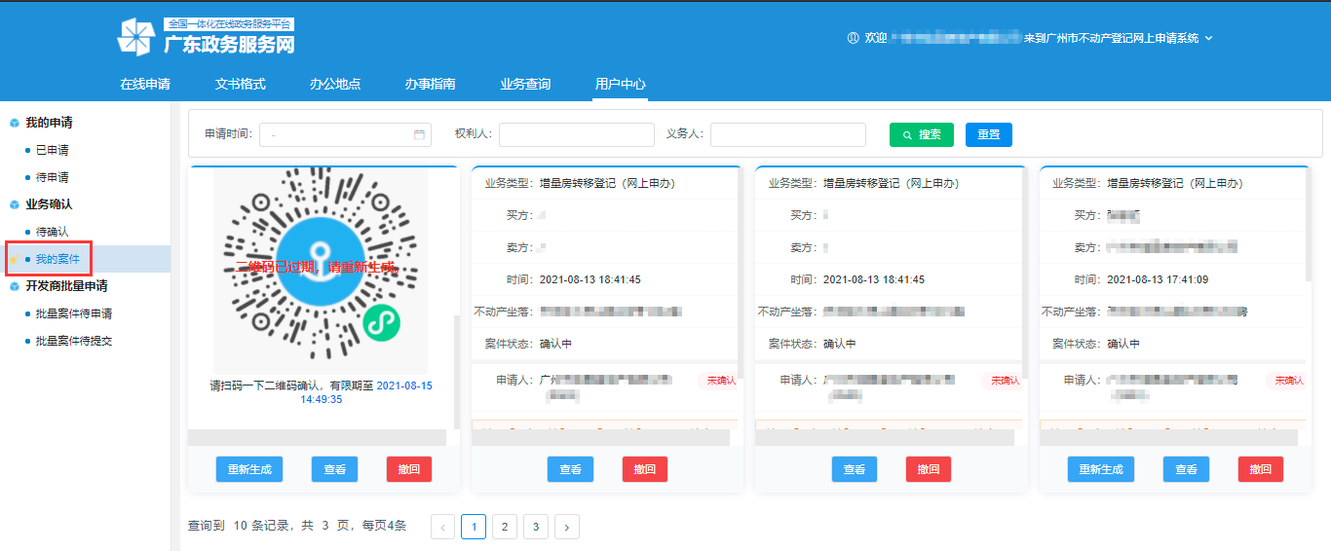
图 3-19我的案件页面

企业确认

电子签章确认
在【待确认】箱中进行企业电子签章确认。选择要签章的案件，点击【企业签章】按钮进行签章。
需要注意的是，如果案件中需要申请人做粤信签确认，需要先做完粤信签，再做企业签章。
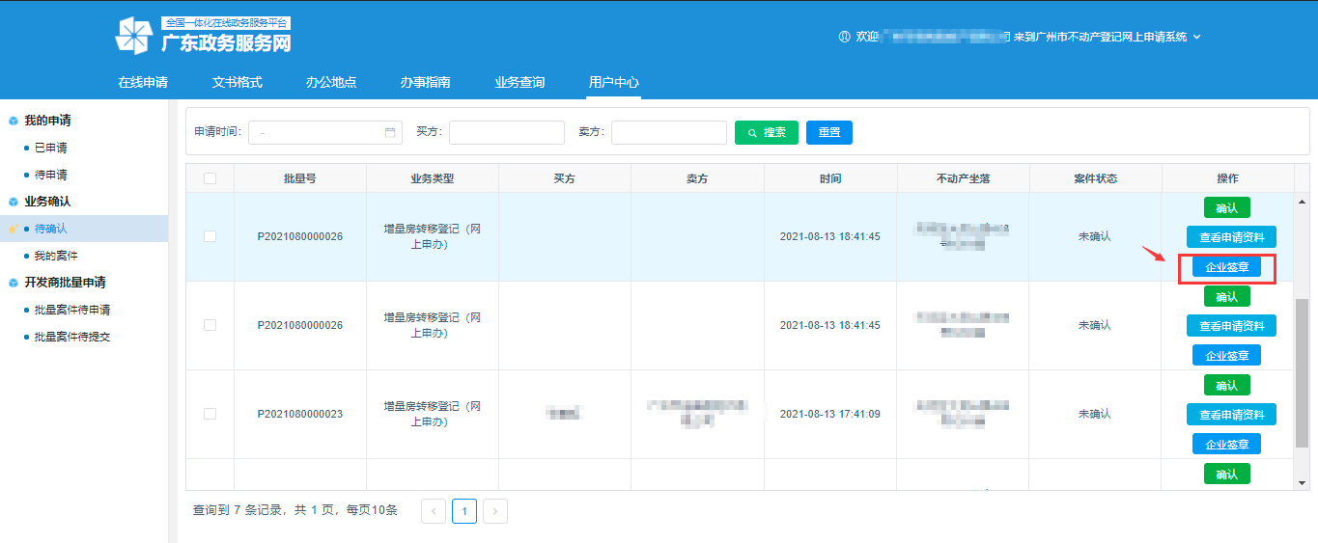
图 3-20待确认页面
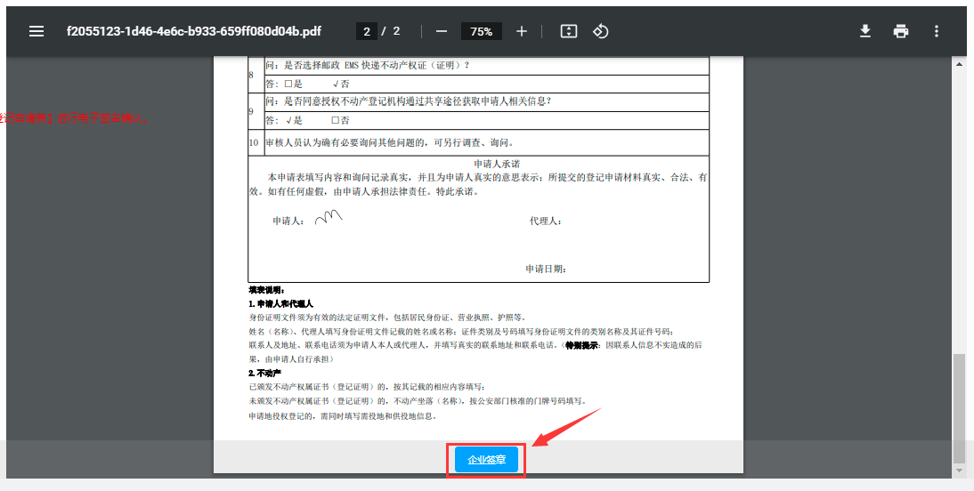
图 3-21签章页面

非签章确认
在【待确认】箱中进行企业确认，点击【确认】按钮进入问询表页面，点击【确认通过】按钮即可完成确认；
若点击【确认不通过】表示不通过问询，需申请人撤回修正后再重新提交。
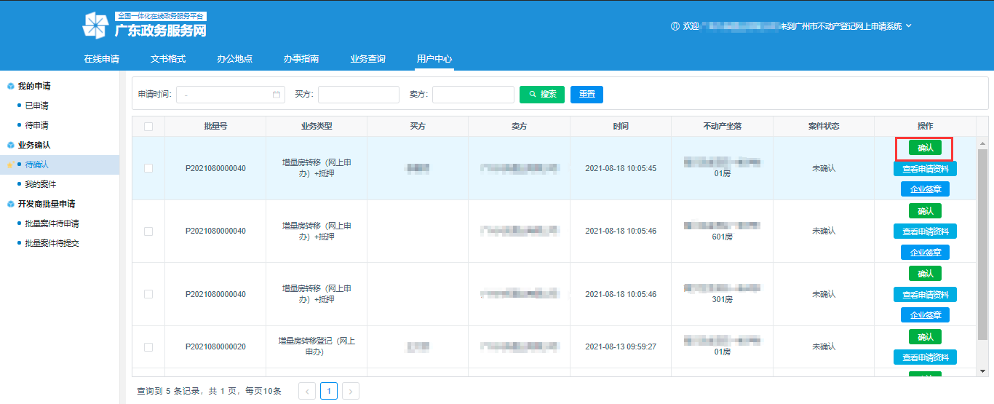
图 3-22待确认页面
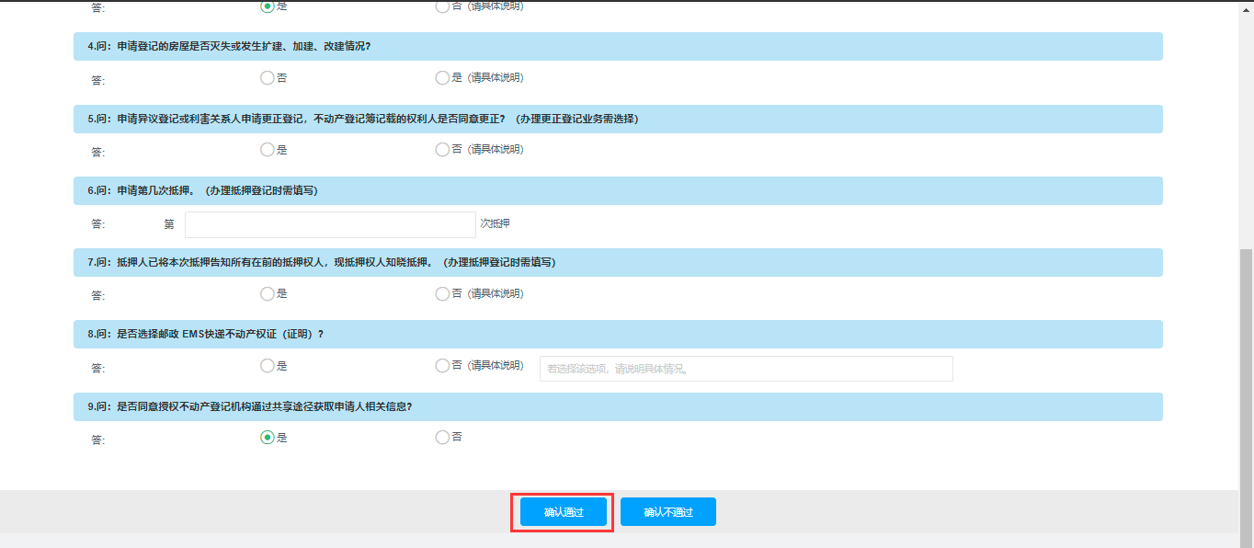
图 3-23确认页面

完成网上申请
所有子案都做完电子签章签名确认后，并且所有子案已经完税，案件将自动提交。

用户中心

我的申请

已申请
提交申请后，可在已申请箱中查看提交成功的案件。可跟踪案件办理情况，办理状态包括已提交、网上预处理、待核验确认、已核验确认、已办结、不予受理，以及完税状态等。
可对案件进行查看申请资料、查看材料收件清单等操作。
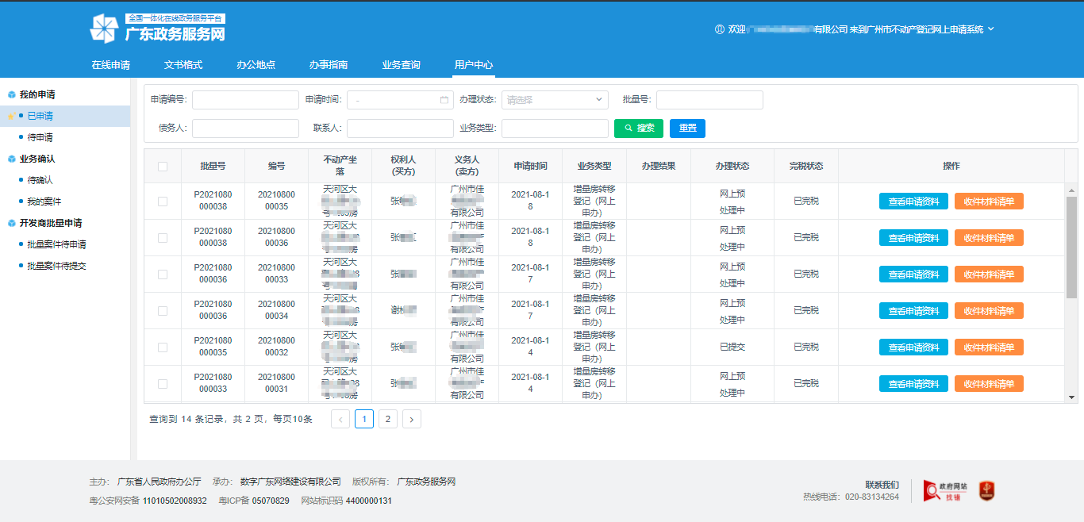
图 4-1已申请列表

业务确认

待确认
待确认箱存放需企业进行确认案件，可进行查看申请资料、企业签章、确认等功能。
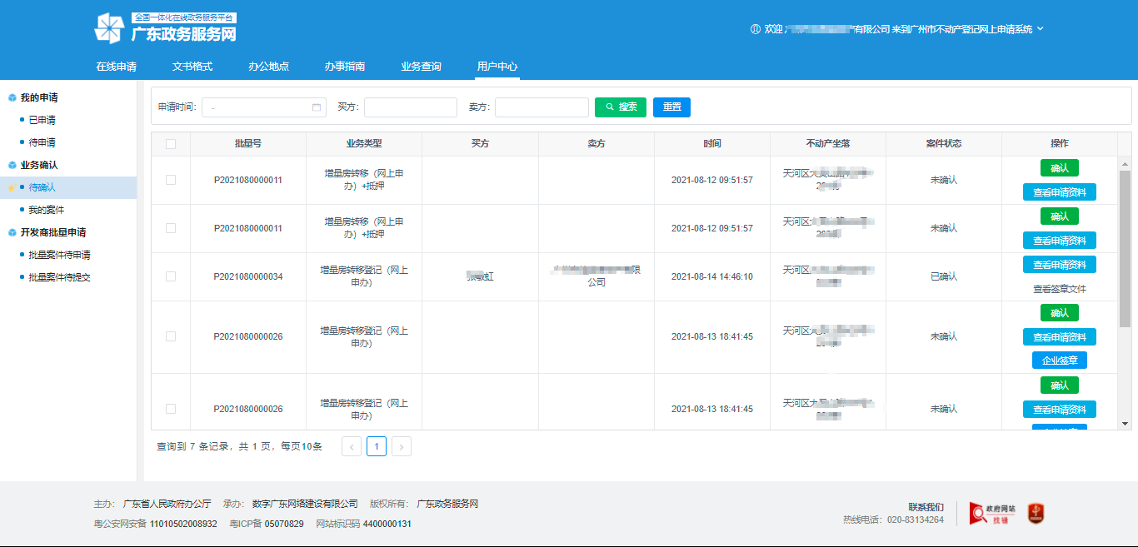
图 4-2待确认箱列表

我的案件
提交确认案件存放在我的案件箱中，可进行扫描二维码进行粤信签、撤回、查看、重新生成二维码操作。
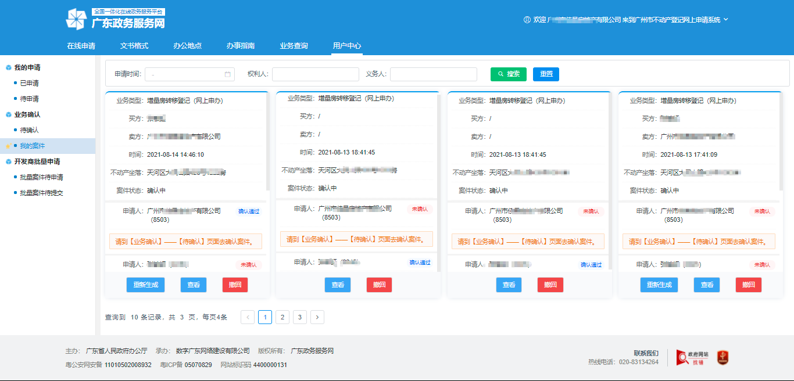
图 4-3我的案件箱

开发商批量申请

批量案件待申请
已保存未申请的业务，存储在批量案件待申请箱中，可进行编辑、删除等操作。
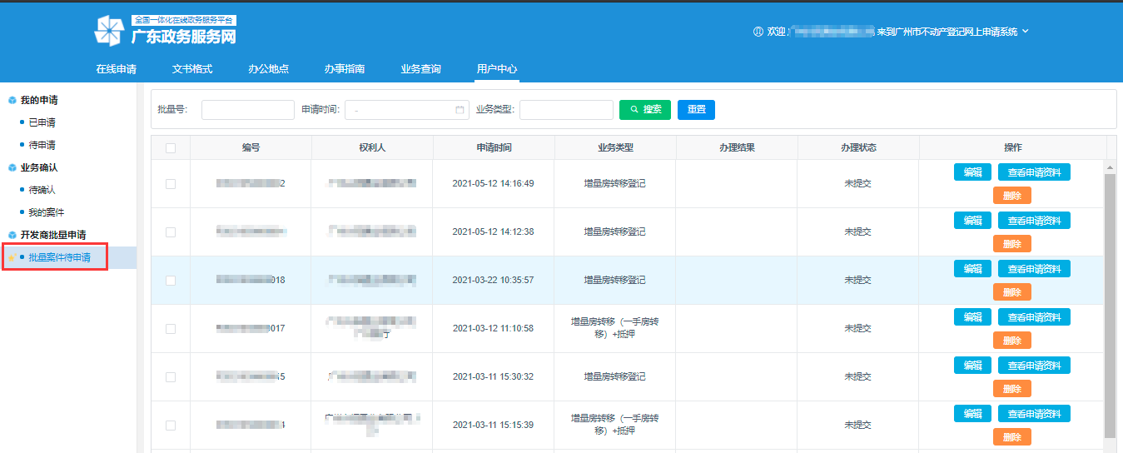
图 4-4批量案件待申请列表

批量案件待提交
填写问询表后，若提交失败，可在批量案件待提交箱重新提交。
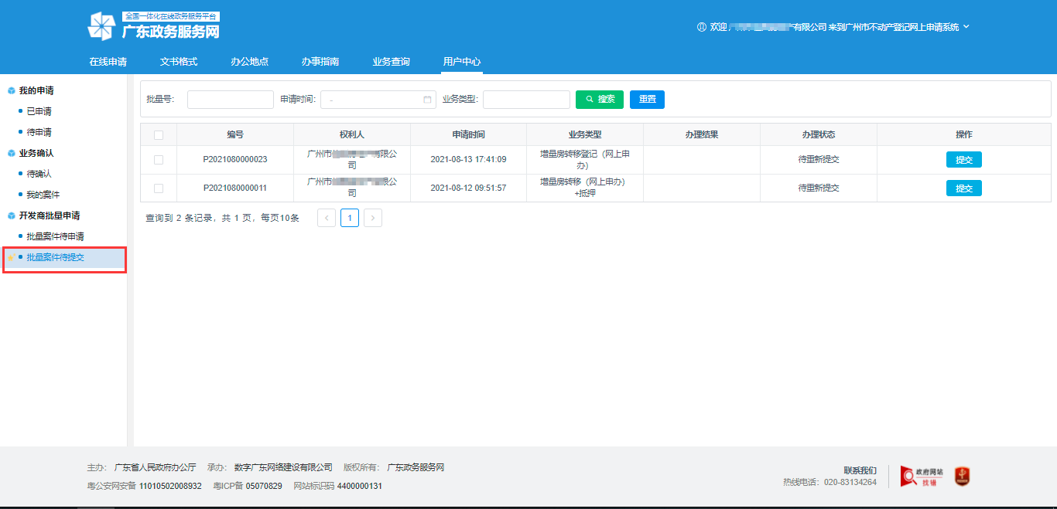
图 4-5批量案件待提交列表

